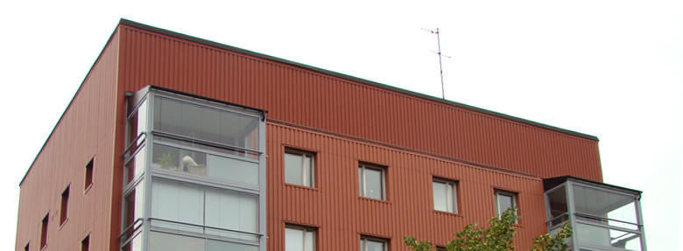

Brf Sobeln 1 - Information från styrelsen

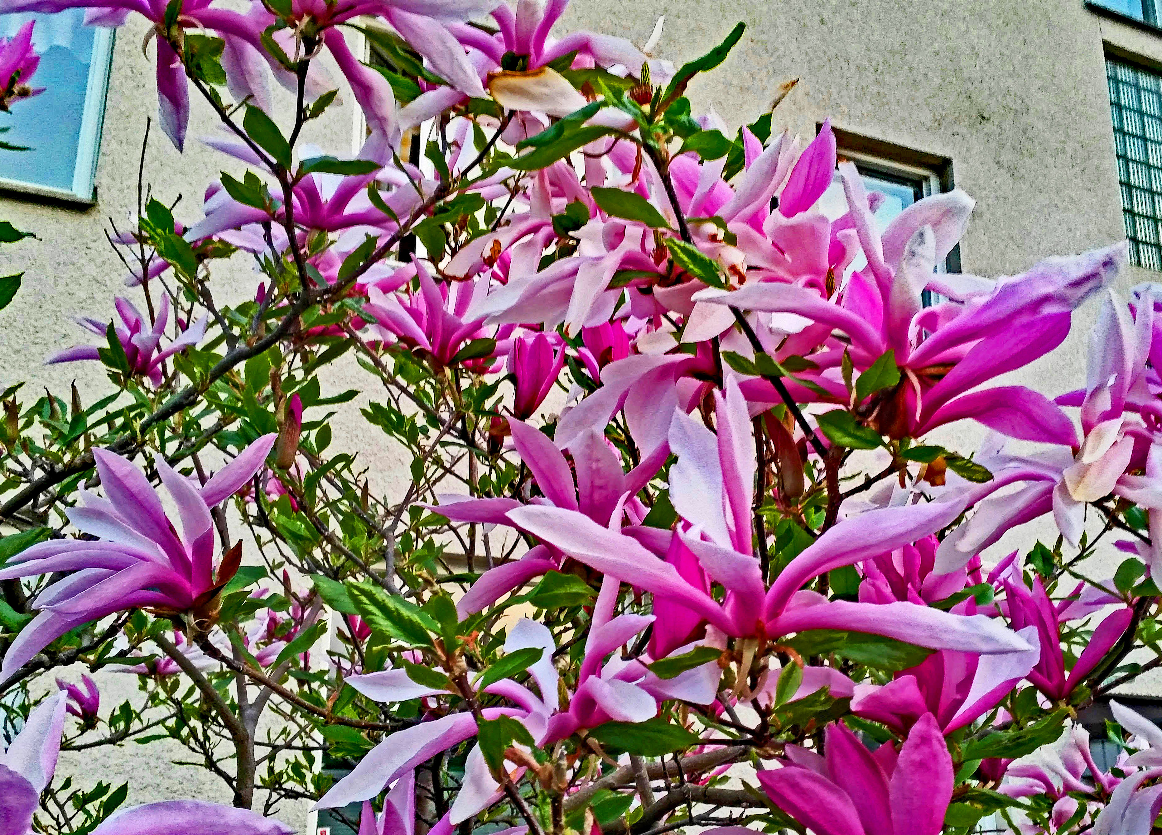
Hej alla trevliga grannar!

Arbetet med de nya parkeringsplatserna håller på att bli klart. Fördelningen av de nya platserna kommer att ske enligt kölistan så snart det är möjligt.

Vid uthyrning av gästlokalen kommer avgiften numera att dras av på månadsavin i efterskott.

Boka gärna redan nu städdagen, som blir söndagen den 12 maj med grillning och kaffe kl 12-16.

Årsstämman blir tisdagen den 28 maj kl 19 i Vittra-skolan. Kallelse kommer enligt stadgarna.

Med vänlig hälsning från Styrelsen

mars 2019

